Documento de requisitos do Sistema de Pedidos e Caixa Eat Fit.

Tela Inicial

### Descrição

Na tela inicial ficam dispostos o acesso para todas as telas principais do sistema.

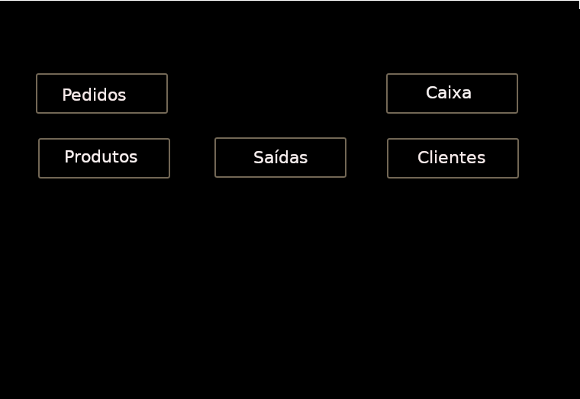

Pedidos

### Descrição

O sistema será capaz de realizar pedidos com valor total editavel, com baixa do estoque dos produtos vendidos e registro da entrada no caixa da Eat Fit. Os pedidos não serão editaveis, serão mantidos somente para histórico. Serão três telas, a tela de novo pedido, de visualisação do pedido, e de listagem dos pedidos realizados.

### Novo Pedido

A tela de novo pedido será composta por:

* Campo para informar o cliente com busca pelo nome.
* Botão para adicionar um novo cliente caso ele não esteja cadastrado.
* Campo para adicionar produto com pesquisa pelo nome e id do produto e quantidade.
* Botão para adicionar o produto informado no pedido.
* Itens adicionados no pedido.
* Total do pedido.
* Botão para aterar o valor do pedido.
* Batão para salvar/enviar o pedido.

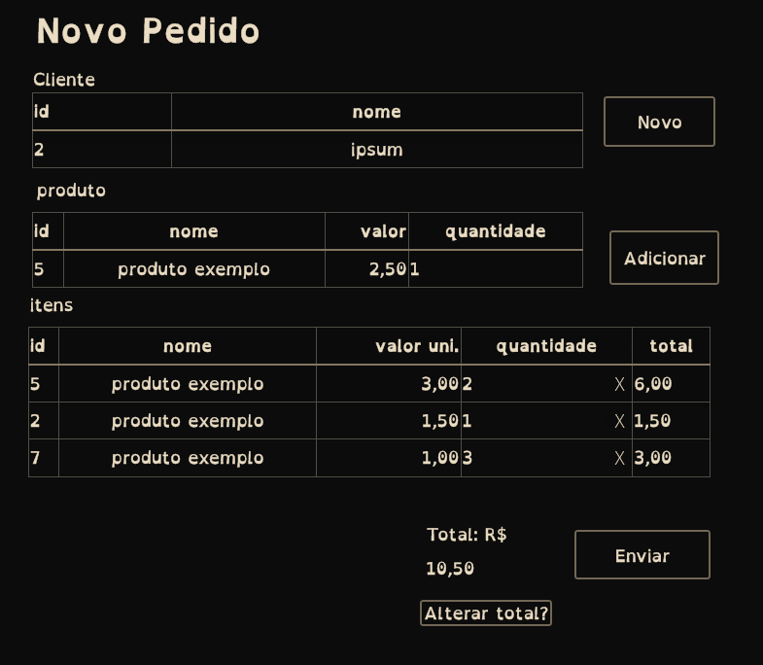

### Lista de Pedidos

A tela de lista de pedidos será composta por:

* Botão para cadastrar um novo pedido.
* Linsta de pedidos e filtros para pesquisar os pedidos, por nome do cliente, endereço e valor.
* E uma tela de visualização do pedido.

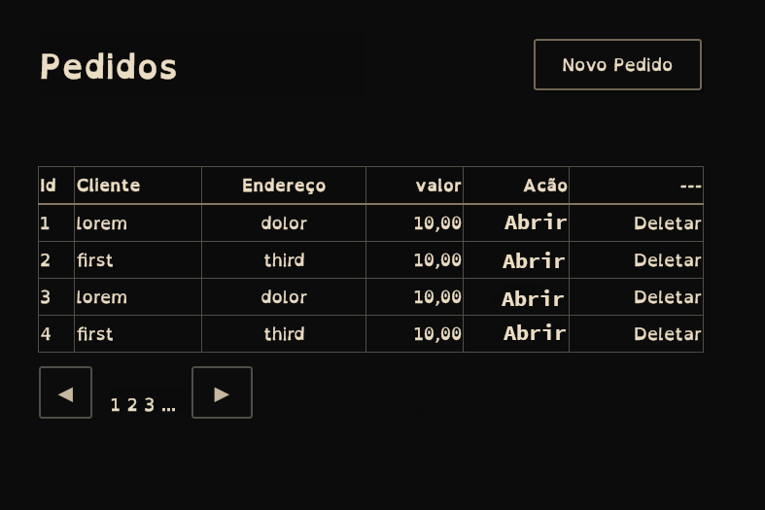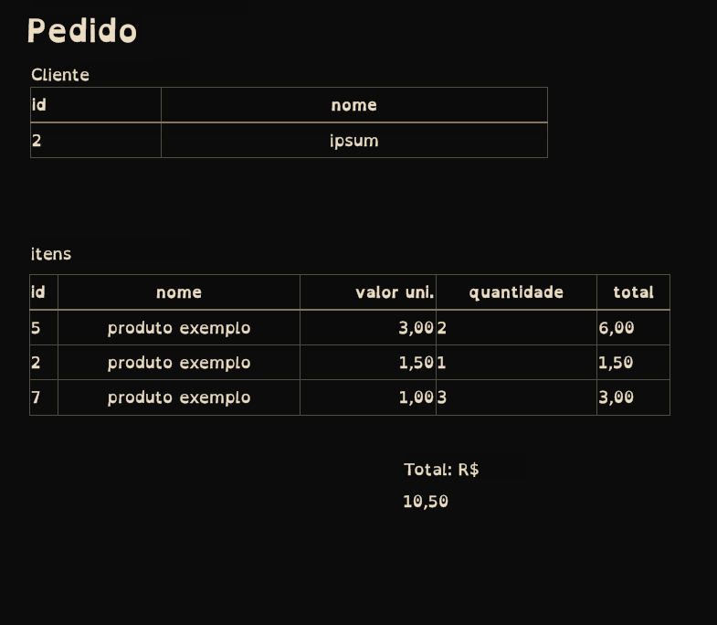

Produtos

### Descrição

O sistema será capaz de cadastrar produtos que serão utilizados nos pedidos e também sera feito o gerenciamento de estoque dos produtos cadastrados, com entrada manual via edição do produto, e saida automatica via venda no pedido.

### Novo Produto

A tela de novo e de edição produto será composta por:

* Campos para nome, estoque, imagem, descrição e receita do produto
* 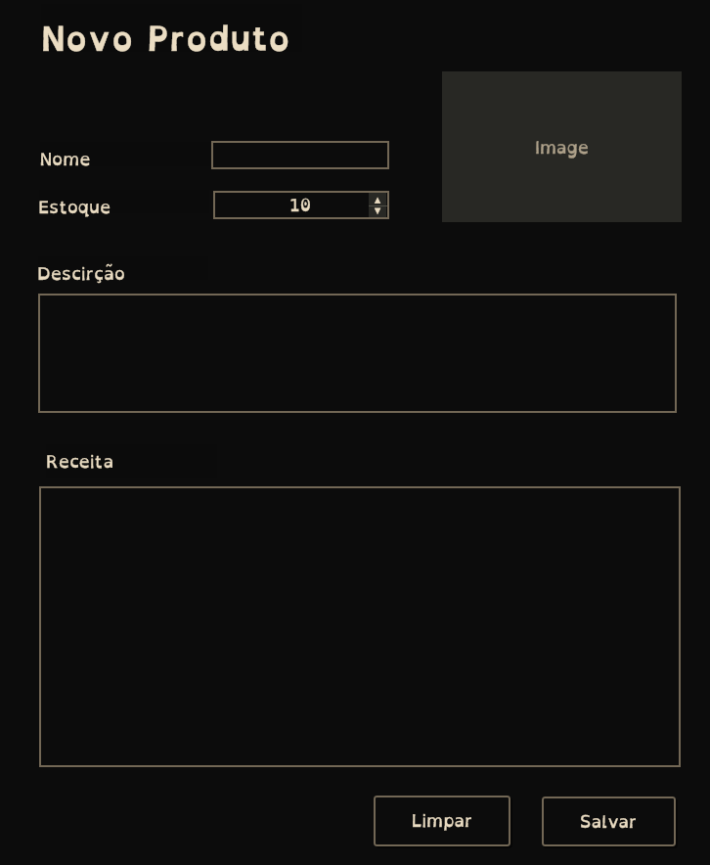Botões para limpar os dados do produto e para salvar o produto

# Lista de Produtos

A tela de lista de produtos será composta por:

* Botão para cadastrar um novo produto
* Linsta de produtos e filtros para pesquisar os produtos, por nome, estoque e descrição

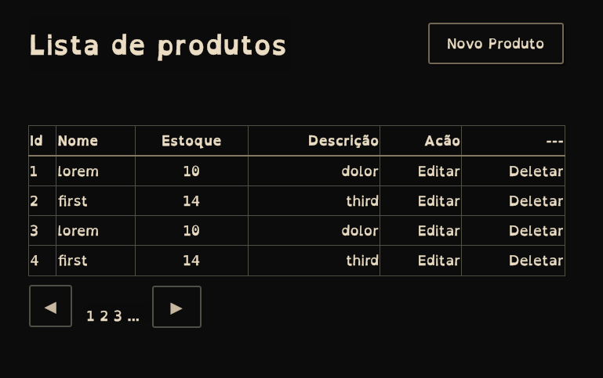

Clientes

### Descrição

O sistema será capaz de cadastrar produtos que serão utilizados nos pedidos esse cadastro pode ser feito pela tela de lista de clientes, ou no botão “Novo” na tela do pedido.

### Novo Cliente

A tela de novo e edição do cliente será composta por:

* Campos para nome, cpf, e endereço do cliente com pesquisa de cep caso informado.

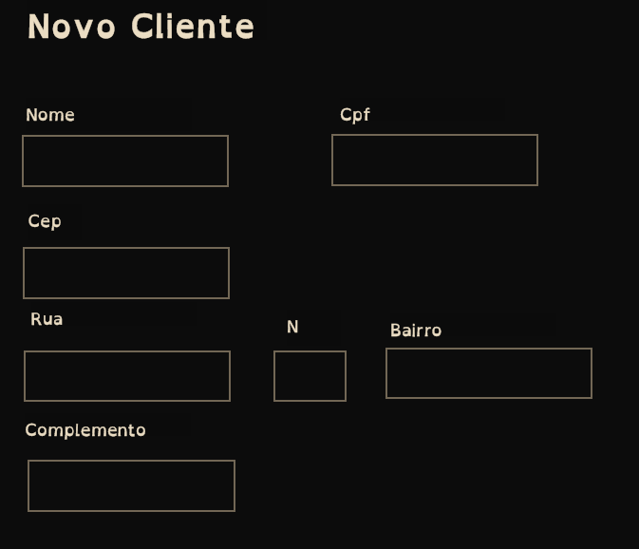

# Lista de Clientes

A tela de lista de cliente será composta por:

* Botão para cadastrar um novo cliente.
* Lista de clientes e filtros para pesquisar os clientes, por nome e endereço.

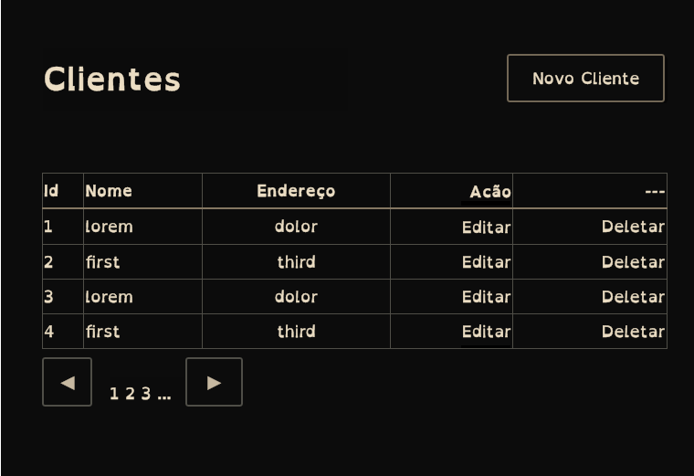

Caixa

### Descrição

O sistema será capaz de registrar as entradas feitas por meio dos pedidos no caixa, e as saídas, ou retiradas do caixa, que serão feitas manualmente pela tela “Nova Saída”, sendo que as saídas não serão editaveis.

### Caixa

A tela de caixa será composta por:

* Total em caixa.
* Lista das entradas/pedidos com botão para abrir todos os pedidos/entradas e total de entradas.
* Lista das saídas com botão para abrir todos as saídas e total de saídas.

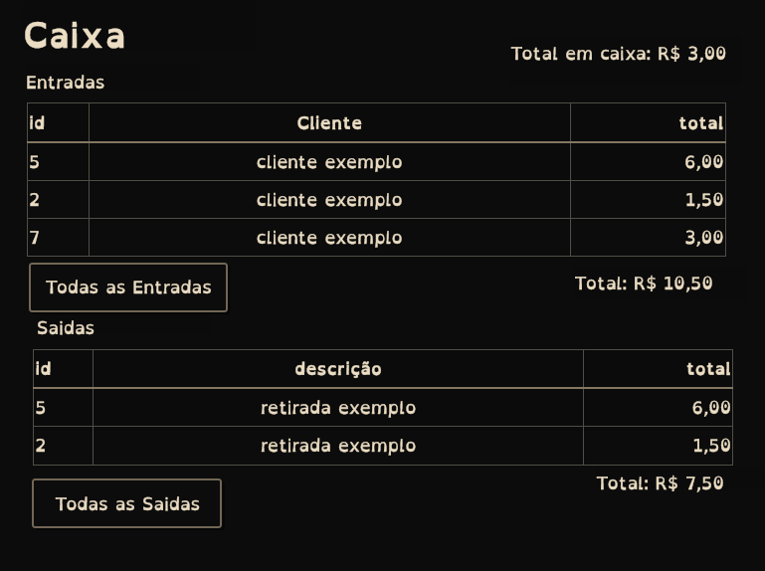

### Nova Saída

A tela de nova saída será composta por:

* Campos para descrição da saída e valor.
* Botão para salvar a saída.

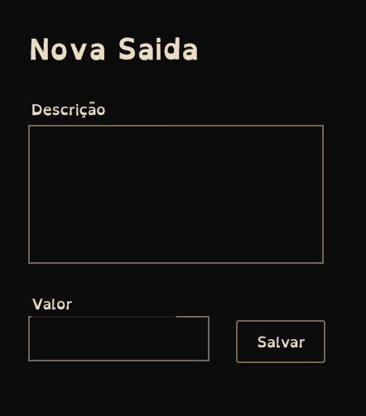

### Lista de Saídas

A tela de lista de saídas será composta por:

* Botão para cadastrar um novo pedido.
* Linsta de saídas e filtros para pesquisar as saídas , por descrição e valor.

